Karta projektu z wykładu
Systemy mikroprocesorowe - 2021

Temat projektu: 2D ploter
Imię i nazwisko: Kacper Sobczak

- Opis projektu
Urządzenie w ostatecznej formie rysuje na kartce przy użyciu pisaka rysunek zapisany na komputerze w formacie .png. Grafika przy pomocy slicera używanego do przetwarzania modeli w druku 3D konwertowana jest do formatu gcode (format danych używany w urządzeniach CNC, kolejne koordynaty do osiągnięcia przez końcówkę roboczą maszyny w celu osiągnięcia pożądanego rezultatu), który następnie jest interpretowany oraz realizowany przez urządzenie.

Schemat blokowy systemu :

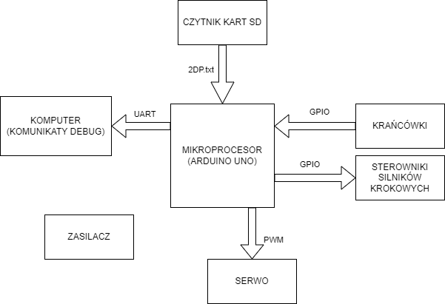

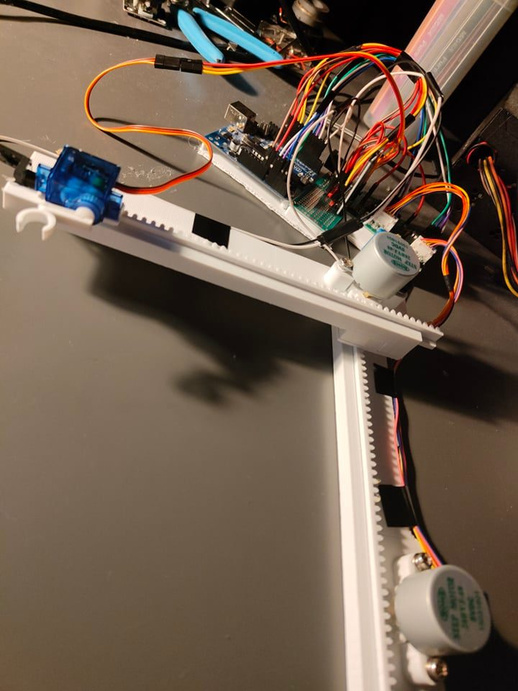

- Hardware
Elementy mechaniczne :
- dwie prowadnice, dwa koła zębate oraz oraz dwie belki z zębami (zamiana ruchu obrotowego silników na ruch postępowy w osiach X i Y),
- stelaż na którym umieszczone są elementy elektroniczne (w CAD połączony z prowadnicą osi X, ostatecznie osobno),
- holder do trzymania pisaka oraz element podtrzymujący prowadnicę osi Y (przy użyciu łożyska jeżdżącego po podłożu).
Wszystkie elementy mechaniczne zostały zaprojektowane w programie Autodesk Inventor
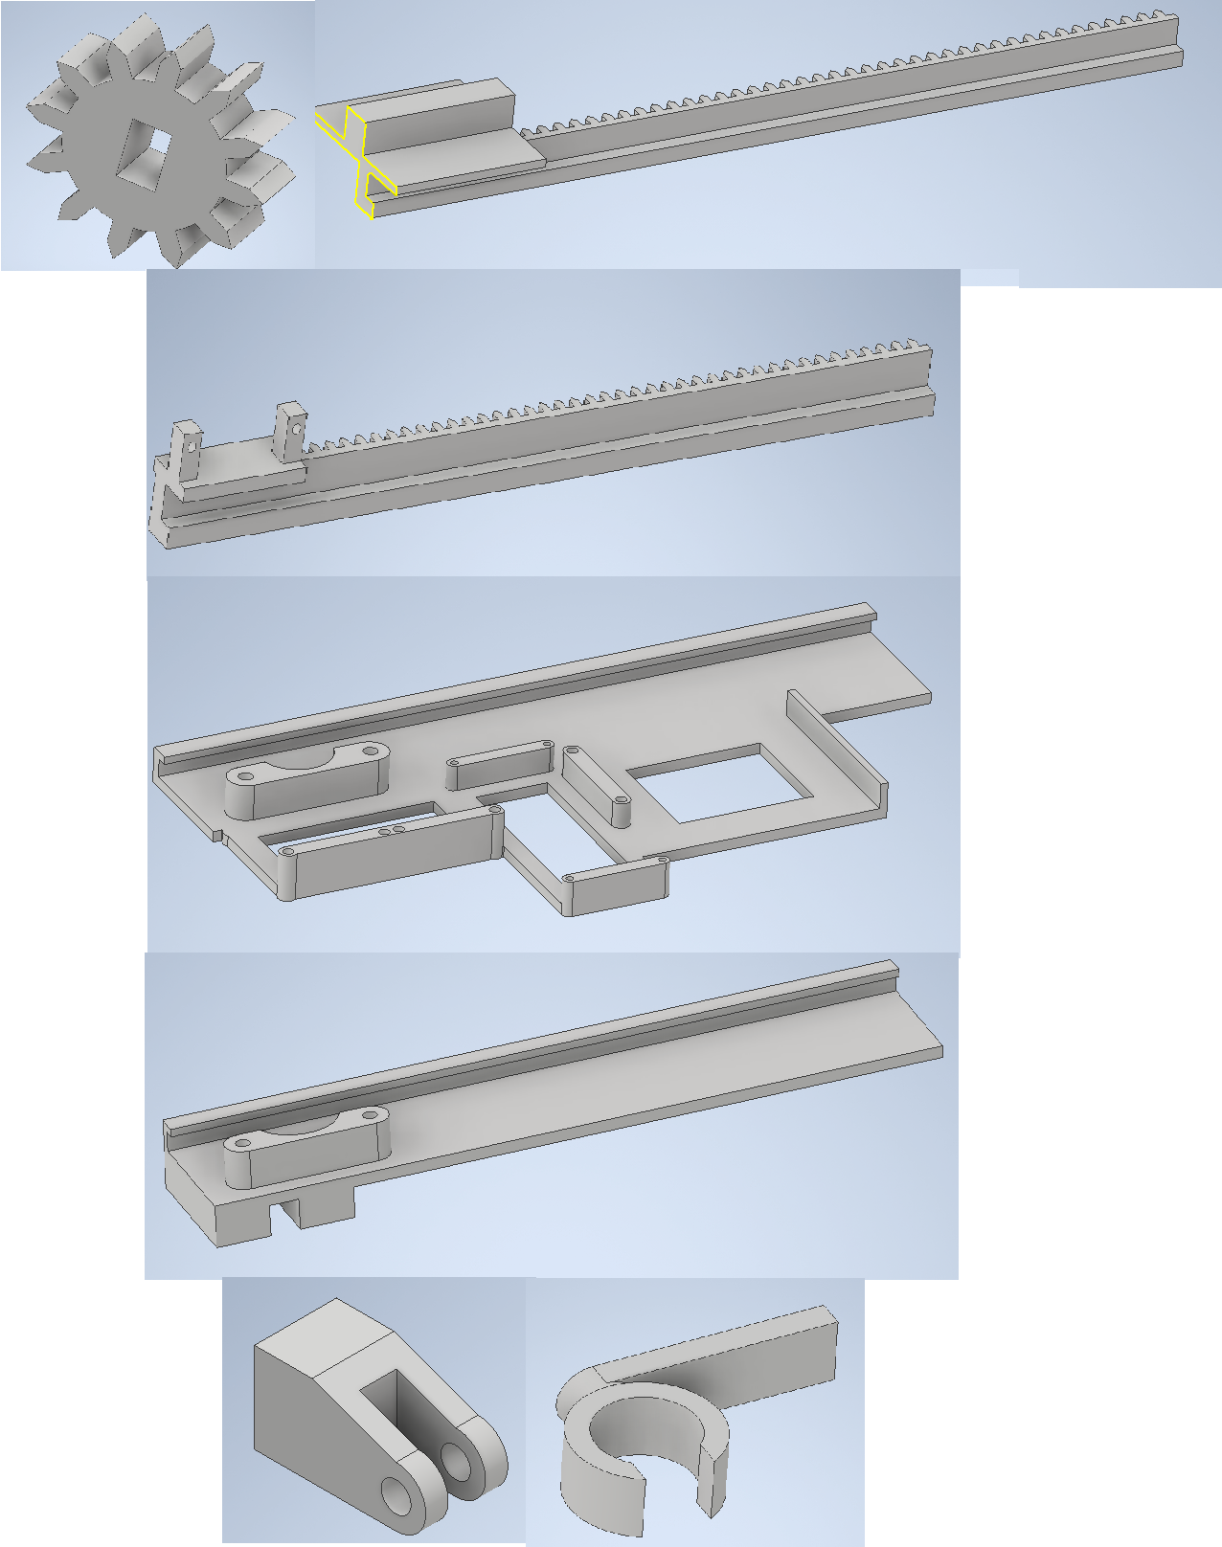

Elementy elektroniczne :
- arduino uno,
- zasilacz sieć/5V,3A,
- czytnik kart microSD obsługiwany protokołem komunikacyjnym SPI,
- dwa sterowniki silników krokowych ULN2003 wraz z dedykowanymi płytkami,
- dwa silniki krokowe 28BYJ-48,
- serwo sg90,
- dwa switche pełniące role krańcówek,

Schemat układu :

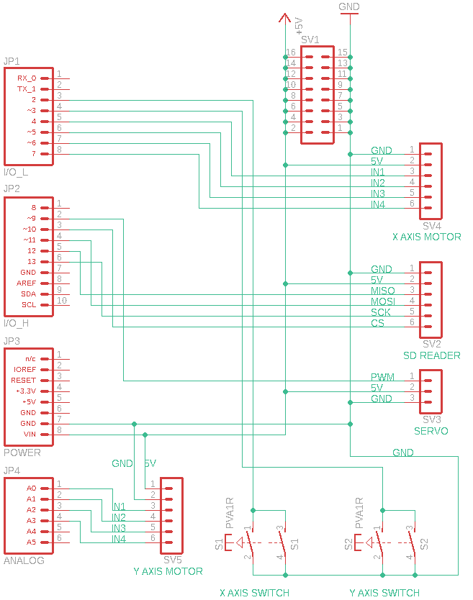

- Software
Program obsługujący urządzenie został napisany w języku C++ przy użyciu Arduino IDE.
Program można podzielić na dwie części :
- interpreter gcode
Klasa Sdhandler obsługuje czytnik kart microSD. Kluczową metodą jest readLine() która zwraca kolejną linię z pliku tekstowego zamieszczonego na karcie.
Klasa commandInterpreter odpowiada za przetwarzanie kolejnych linii gcode w taki sposób aby rozpoznawać zamieszone w nich komendy i ich argumenty oraz następnie podejmować określone akcje w zależności od rozpoznanej komendy. Istotną metodą jest readCode(char code), która zwraca argument polecenia oznaczonego daną literą np. G01. Drugą istotną metodą jest processCommand(), która za pomocą switch case obsługuje rozpoznane polecenia.
- sterowanie silnikami
Funkcje stepY(int dir) oraz stepX(int dir) odpowiadają za poruszenie się silników o krok w daną stronę.
Funkcja goHome() odpowiada za procedure zerowania osi urządzenia. Obydwie osie poruszają się w kierunku krańcówek.
Funkcja line(float newx, float newy) realizuje algorytm Bresenhama w celu narysowania linii z aktualnej pozycji do zadanej.
Dokładniejsze omówienie znajduje się w komentarzach w kodzie.
- Proces montażu i programowania systemu
Elementy mechaniczne zostały wydrukowane na drukarce 3D.
Do elementów mechanicznych przykręciłem silniki oraz łożysko. Serwo oraz switche przykleiłem ciepłym klejem.
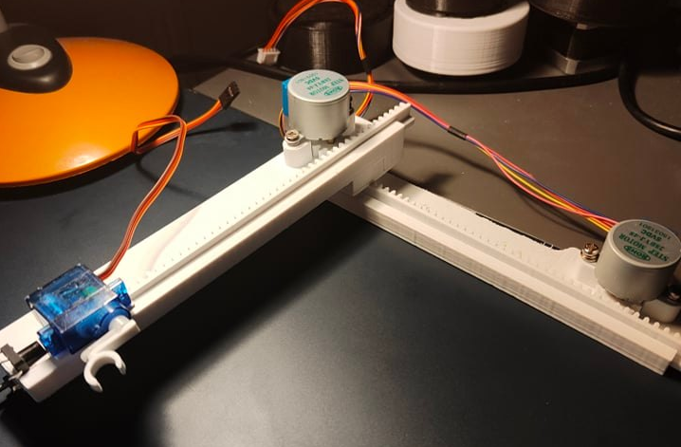

Następnie zlutowałem płytkę na której umieściłem czytnik karty microSD oraz piny obsługujące zasilanie i serwo.
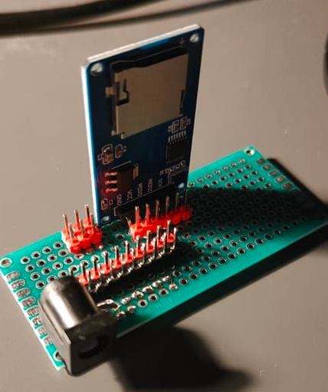

Następnie zamontowałem wszystkie elementy na stelażu i połączyłem odpowiednie piny kablami.
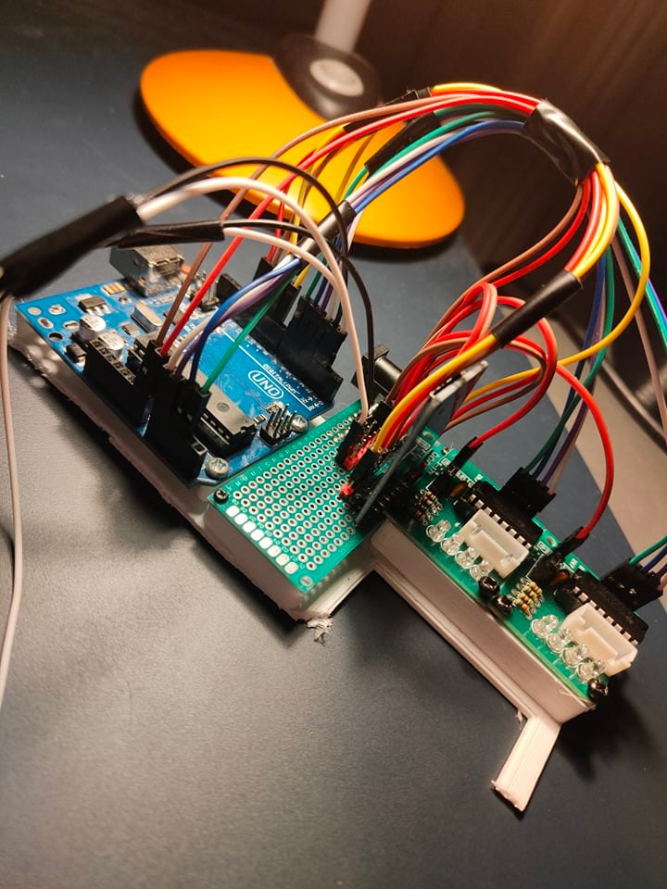

Po połączeniu silników oraz serwa do układu elektronicznego urządzenie jest gotowe.

- Weryfikacja poprawności działania układu
Układ poprawnie interpretuje gcode generowany przez dedykowany slicer. Następnie poprawnie osiąga zadane punkty końcówką roboczą. Do projektu dołączony jest film na którym urządzenie porusza się po przekątnej przestrzeni roboczej oraz jej krawędziach (przestrzeń robocza to kwadrat 120mm/120mm) poprzez interpretacje następujących komend :
G28 (home)
G1 X120 Y120
G1 X0 Y0
G1 X0 Y120
G1 X120 Y120
G1 X120 Y0
G1 X0 Y0
Projekt jednak nie realizuje założonej funkcjonalności w zadowalający sposób. Wynika to głównie ze niepoprawnego zaprojektowania części mechanicznych. Zębatki nie są dopasowane do siebie w odpowiednim stopniu przez co ruch w osiach nie jest płynny. Belki z zębatkami ślizgają się po prowadnicach w dużym stopniu co zniekształca rysunek. Całość nie jest wystarczająco stabilna. Dodatkowym problemem jest uchwyt na pisak, który także nie jest stabilny. Większość problemów jest możliwa do rozwiązania poprzez ponowne zaprojektowanie oraz wydrukowanie części mechanicznych.

- Obsługa układu
Aby użyć urządzenia należy przygotować plik gcode wygenerowany na podstawie rysunku/wzoru który chcemy otrzymać. Zalecane jest użycie oprogramowania „Cura” używanego powszechnie do przetwarzania modeli przy druku 3D. W plikach projektu znajduje się profil urządzenia, który należy zaimportować do oprogramowania. Po uzyskaniu pliku gcode należy zmienić mu nazwę na „2DP.txt” (zmienić rozszerzenie), wgrać go na kartę microSD oraz włożyć ją do urządzenia. Po wciśnięciu przycisku reset na arduino urządzenie zacznie realizować wgrany gcode.
- Literatura
1. https://www.marginallyclever.com/2013/08/how-to-build-an-2-axis-arduino-cnc-gcode-interpreter/ (inspiracja kodu oraz zapoznanie się z podstawowymi komendami gcode)
2. https://www.thingiverse.com/thing:4579436 (inspiracja struktury mechanicznej)

